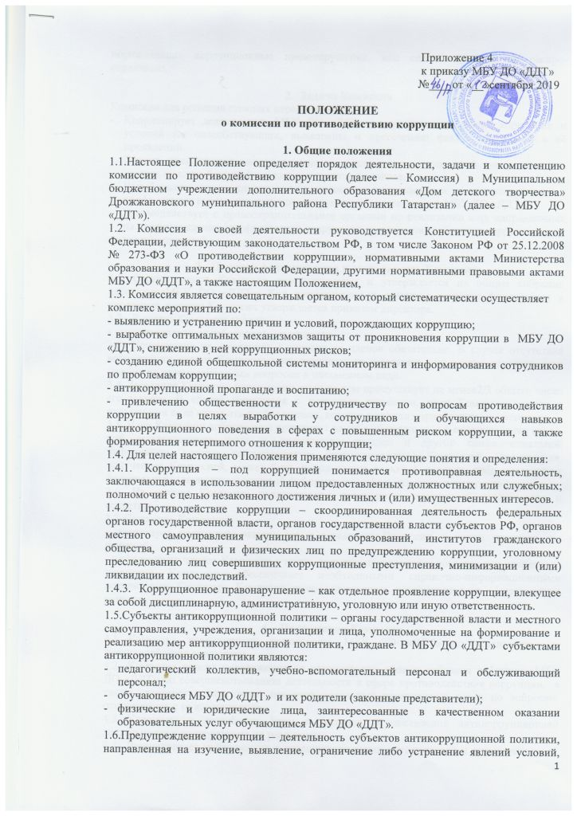

порождающих коррупционные правонарушения, или способствующих их распространению.

- Задачи Комиссии
Комиссия для решения стоящих перед ней задач:
- Координирует деятельность МБУ ДО «ДДТ» по устранению причин коррупции и условий им способствующих, выявлению и пресечению фактов коррупции и её проявлений.
- Вносит предложения, направленные на реализацию мероприятий по устранению причин и условий, способствующих коррупции в школе.
- Вырабатывает рекомендации для практического использования по предотвращению и профилактике коррупционных правонарушений в деятельности МБУ ДО «ДДТ».
- Взаимодействует с правоохранительными органами по реализации мер, направленных на предупреждение (профилактику) коррупциии навыявление субъектов коррупционных правонарушений.

- Порядок формирования и деятельность Комиссии
- Состав членов Комиссии рассматривается и утверждается на общем собрании работниковМБУ ДО «ДДТ». Ход рассмотрения и принятое решение фиксируется в протоколе, а состав Комиссии утверждается приказом директора.
- В состав Комиссии входят;
- представители от работников учреждения;
- Заседания комиссии проводятся 1 раз в квартал. Присутствие на заседаниях Комиссии ее членов обязательно. В случае отсутствия возможности членов Комиссии присутствовать на заседании, они вправе изложить свое мнение по рассматриваемым вопросам в письменном виде.
3.4. Заседание Комиссии правомочно, если на нем присутствует не менее2/3 общего числа его членов. В случае несогласия с принятым решением, членКомиссии вправе в письменном виде изложить особое мнение, которое подлежитприобщению к протоколу.
3.5. Член Комиссии добровольно принимает на себя обязательства о неразглашении сведений затрагивающих честь и достоинство граждан и другой конфиденциальной информации, которая рассматривается (рассматривалась) Комиссией. Информация, полученная Комиссией, может быть использована только в порядке, предусмотренном федеральным законодательством об информации, информатизации и защите информации.
3.6. Из состава Комиссии председателем назначаются заместитель председателя и секретарь.
3.7. Секретарь Комиссии:
- организует подготовку материалов к заседанию Комиссии, а также проектов его решений;
- информирует членов Комиссии о месте, времени проведения и повестке дня очередного заседания Комиссии, обеспечивает необходимыми справочно-информационными материалами. Секретарь Комиссии свою деятельность осуществляет на общественных началах.

- Полномочия Комиссии
- Комиссия координирует деятельность МБУ ДО «ДДТ» по реализации мер противодействия коррупции.
- Комиссия вносит предложения на рассмотрение общего собрания работниковМБУ ДО «ДДТ» по совершенствованию деятельности в сфере противодействия коррупции, а также участвует в подготовке проектов локальных нормативных актов по вопросам, относящимся к ее компетенции.
- Участвует в разработке форм и методов осуществления антикоррупционной деятельности и контролирует их реализацию,
- Рассматривает предложения о совершенствовании «ДДТ».
- Содействует внесению дополнений в локальные нормативные акты с учетом изменений действующего законодательства
- В зависимости от рассматриваемых вопросов, к участию в заседаниях Комиссии могут привлекаться иные лица, по согласованию с председателем Комиссии.
- Решения Комиссии принимаются на заседании открытым голосованием простым большинством голосов присутствующих членов Комиссии и носят рекомендательный характер, оформляется протоколом, который подписывает председатель Комиссии, а при необходимости, реализуются путем принятия соответствующих приказов и распоряжений директора, если иное не предусмотрено действующим законодательством. Члены Комиссии обладают равными правами при принятии решений.

- Председатель Комиссии
- Определяет место, время проведения и повестку дня заседания Комиссии, в случае необходимости привлекает к работе специалистов.
5.2.Информирует общее собрание о результатах реализации мер противодействия коррупции в МБУ ДО «ДДТ».
- Подписывает протокол заседания Комиссии.

- Порядок создания, ликвидации, реорганизации и переименования
- Комиссия создается, ликвидируется, реорганизуется и переименовывается приказом директора по решению общего собрания МБУ ДО «ДДТ».

